Готовность материальной базы ДОУ № 32 г. Липецка
к 2021-2022 учебному году

Развивающая предметно-пространственная среда ДОУ обеспечивает максимальную реализацию образовательного потенциала пространства и территории, прилегающей к ДОУ. В детском саду имеются разнообразные материалы, оборудование и инвентарь для развития детей дошкольного возраста в соответствии с особенностями каждого возрастного этапа, охраны и укрепления здоровья воспитанников, учёта особенностей и коррекции недостатков их развития.
Организация образовательного пространства и разнообразие оборудования, материалов и инвентаря обеспечивает:
- игровую, познавательную и творческую активность всех воспитанников,
- экспериментирование с доступными детям материалами;
- двигательную активность;
- эмоциональное благополучие детей;
- возможность самовыражения детей.
При организации образовательного пространства учитываются требования:
- насыщенности в соответствии с возрастными возможностями детей;
- трансформируемости среды;
- полифункциональности материалов;
- вариативности;
- доступности;
- безопасности.
Основной корпус, расположенный по адресу: г. Липецк, ул. Свиридова И.В. д. 8а | 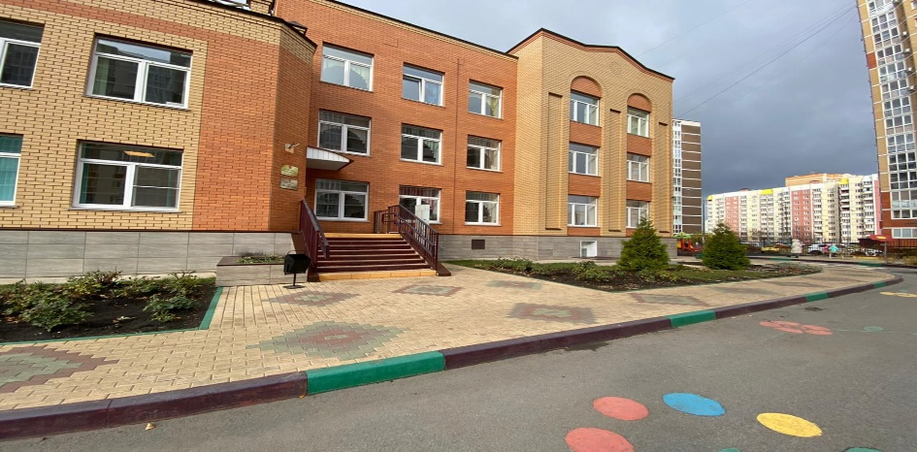  — группы общеразвивающей направленности для детей от 3 до 7(8) лет — 9  — группы компенсирующей направленности — 5  — группы ГКП — 2.
Ясельный корпус, расположенный по адресу: г. Липецк, ул. А.Г.Стаханова д. 60 | 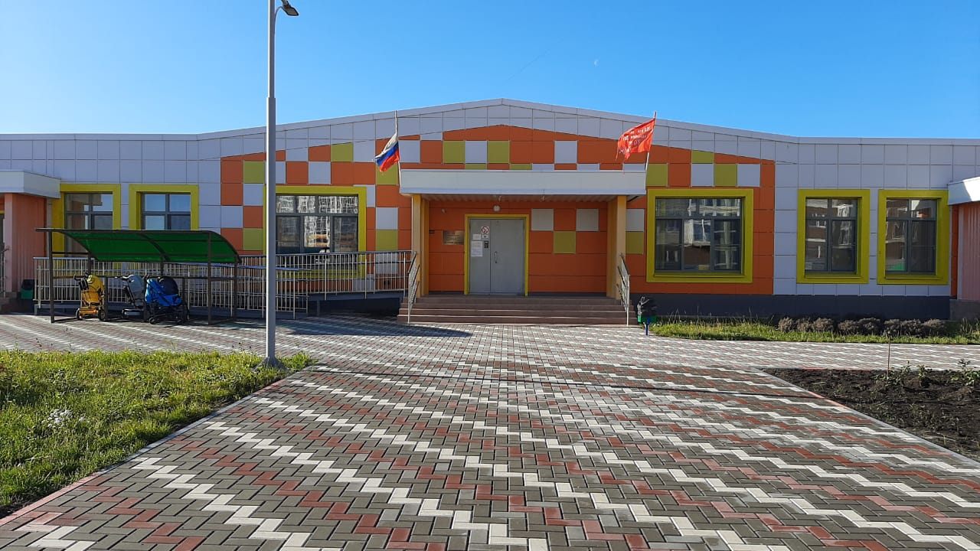  - группы общеразвивающей направленности для детей от 1 года 6 месяцев до 3 лет — 6.
Корпус, расположенный по адресу: г. Липецк, ул. Свиридова И.В. д. 12а | 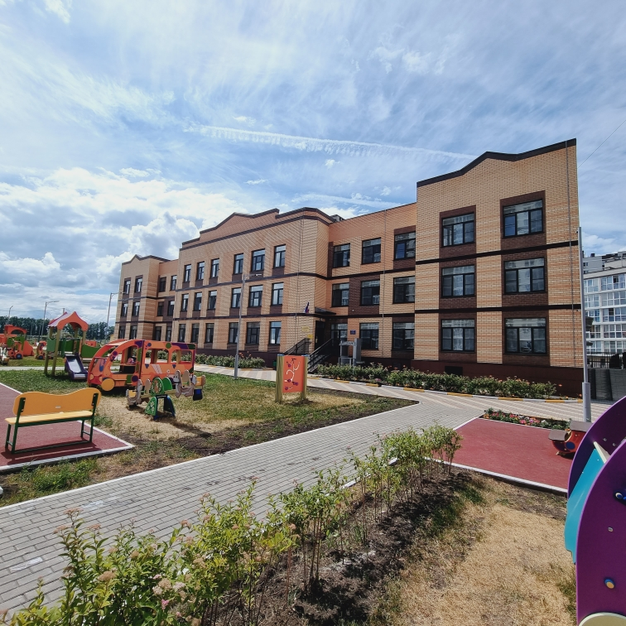  — группы общеразвивающей направленности для детей от 1 года 6 месяцев до 7(8) лет — 14.
Сведения о наличии оборудованных учебных кабинетах | Музыкальный зал:  Музыкальные залы расположены на третьем этаже в двух корпусах ДОУ.  Программно-методические материалы соответствуют возрастным особенностям, учитывают индивидуальные особенности детей, планируются с учетом ФГОС ДО.  В залах имеется: фортепиано, электрическое фортепиано, музыкальный центр, с комплектом микрофонов, микшер, ноутбук, мультимедийное оборудование, детские музыкальные инструменты, дидактические игры, атрибуты для инсценировок, наборы кукольных театров, ширма, маски, учебно-методическая литература, фонотека.  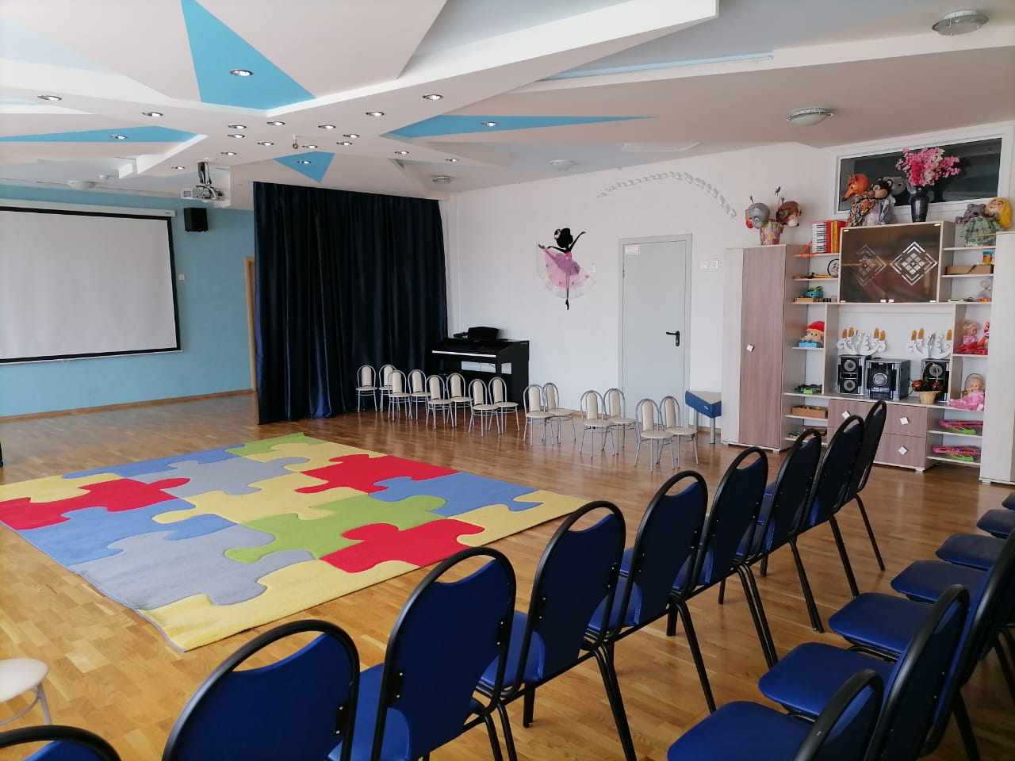  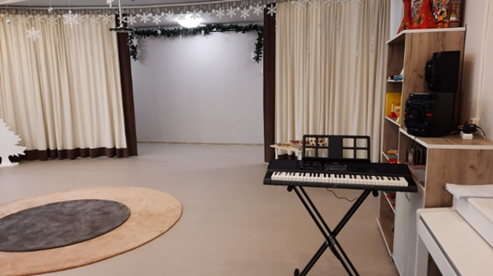  Физкультурный зал:  В детском саду функционируют два спортивных зала и четыре спортивные площадки на территории ДОУ. В каждой возрастной группе оборудованы центры для развития физических качеств и спортивных способностей детей.  Оснащение физкультурных залов необходимым современным оборудованием, благоустроенность всех уличных спортивных сооружений позволяет реализовывать образовательную программу по физическому развитию дошкольников.  Физкультурные залы находится на втором этаже двух корпусов и полностью оборудованы спортивным инвентарем. Программно-методические материалы соответствуют возрастным особенностям, учитывают состояние здоровья детей, планируются с учетом ФГОС ДО.  Оснащение: детские тренажеры, гимнастические скамейки, альпинистская стенка, точечные подвески, гимнастическая стенка, спортивное оборудование, мячи разного диаметра, скакалки, гимнастические, маты, кольцебросы, дуги для подлезания, набивные мячи, степ-платформы, лыжи, фитболы, наборы кеглей, обручи разного диаметра, координационная лестница, футбольный и баскетбольный мячи, нетрадиционное физкультурное оборудование, мини-ворота для игры в футболы и др.  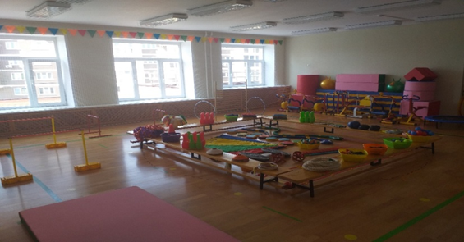  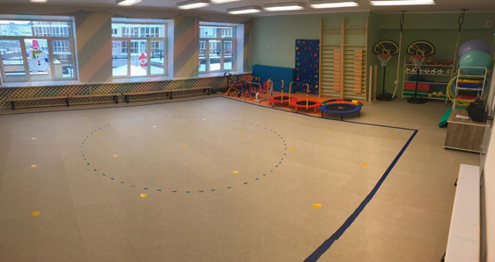  Кабинет учителя-логопеда:  В ДОУ три кабинета учителей-логопедов. Находятся на первом, втором и третьем этажах основного корпуса.  Оснащение: в каждом кабинете имеются игры для коррекции речевой сферы, таблицы, азбука разных видов (картонная, магнитная, электронная), игрушки, картотеки, детские презентации по темам, дидактический материал для постановки для звуков; большая логопедическая игротека, диски «Звуки в порядке», Игры для развития фонематического слуха и звуко -буквенного анализа, касса букв слогов и счета «Веселые буквы», лексические запасы игры по лексическим темам, магнитная азбука, настенное зеркало, шкаф для пособий, мебель и др.  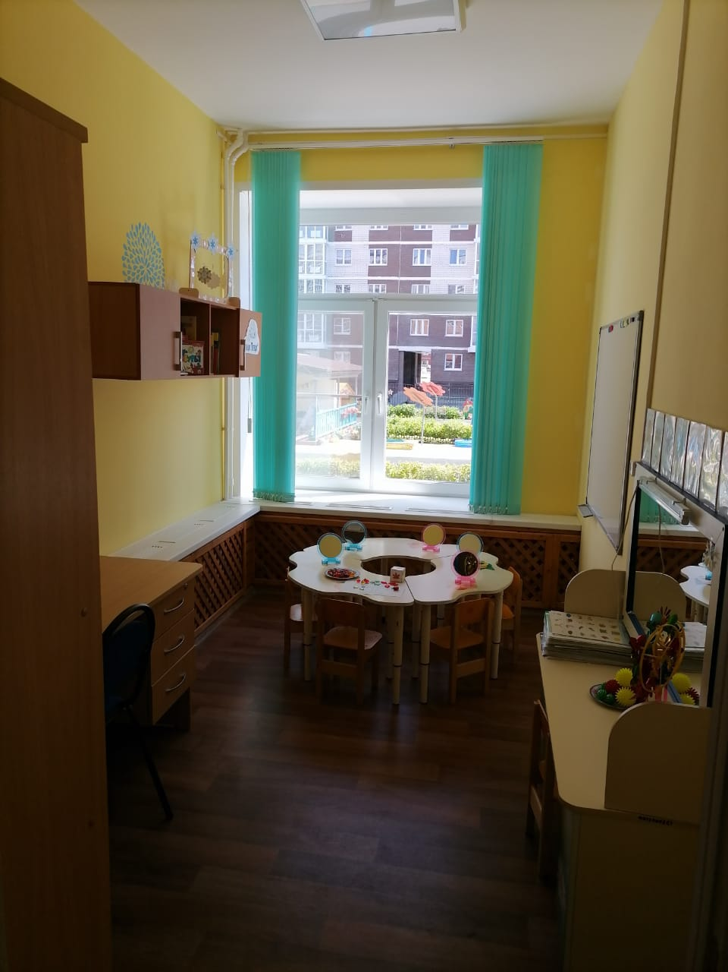  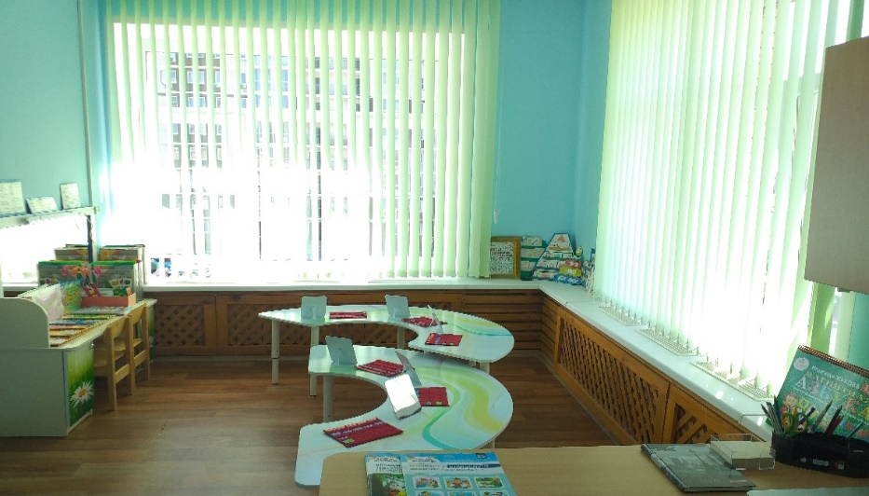  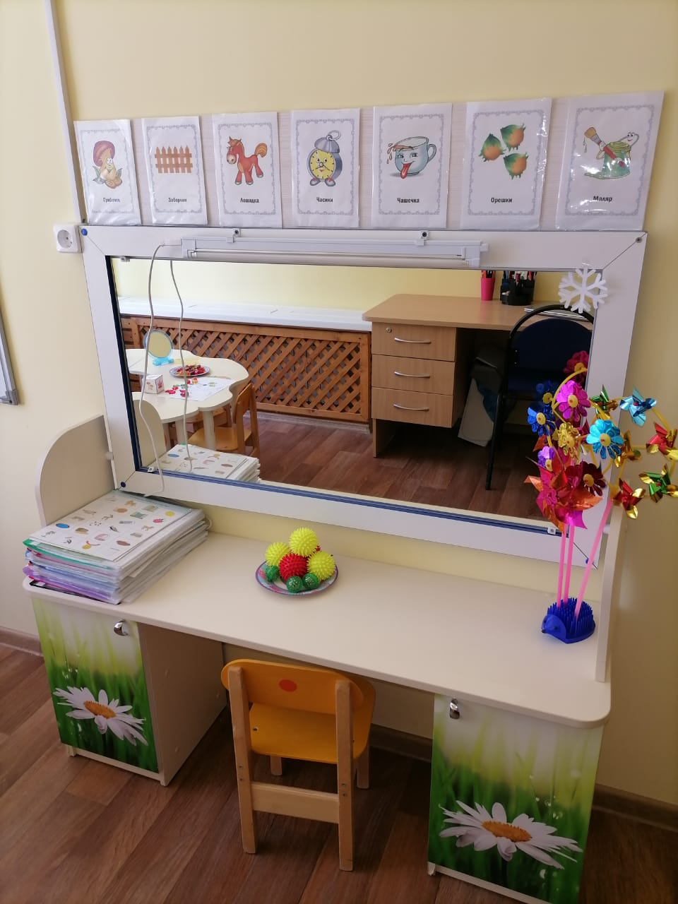  Кабинет педагога-психолога:  в ДОУ три кабинета педагога-психолога в двух корпусах, находятся на втором и третьем этажах.  Оснащение: ноутбук, материалы для консультаций, демонстрационный и раздаточный материал для занятий с детьми, диагностический инструментарий, библиотека педагогической и методической литературы, стол для акваанимации с подсветкой, диагностический набор М.М.Семаго, набор психолога «Приоритет+», коврики-пазлы, кубик с эмоциями, мебель и др.  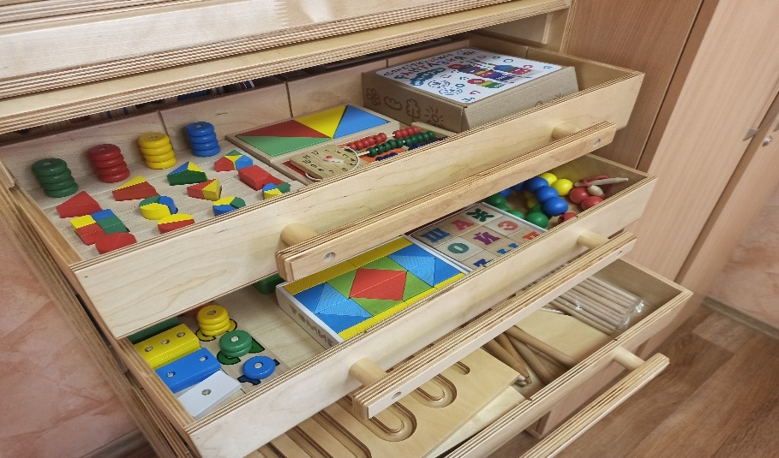  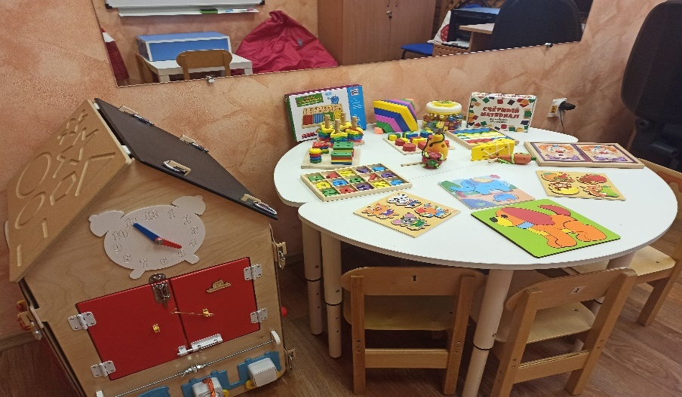  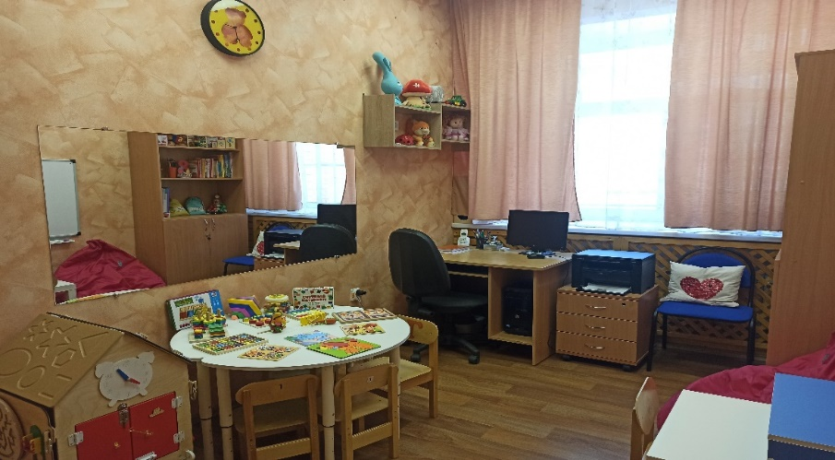  STEM-лаборатория расположена на третьем этаже третьего корпуса и оснащена учебно-методическим пособием «Детская универсальная STEM-лаборатория», в том числе с уклоном «Естествознание» и математическим уклоном, игровым набором для раннего развития по методике Фридриха Фребеля, пособиями и атрибутами по робототехнике.  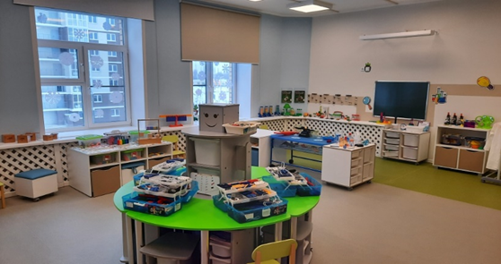  Сенсорная комната «Таинственный свет» расположена на третьем этаже третьего корпуса и оснащена столами для акваанимации и рисования песком (с подсветкой), в комнате имеется жидкий пол, наборы конструкторов LEGO, кресло-мешок «Груша», лава-лампа «Вулкан блеска» и др.  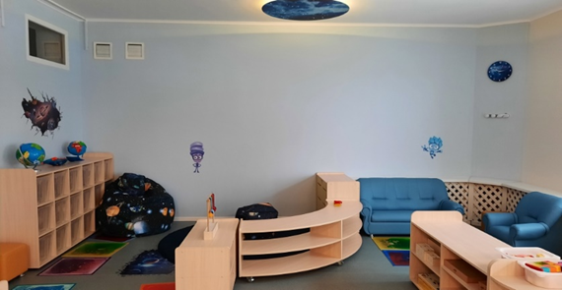  Мультстудия «Я творю мир» расположена на третьем этаже третьего корпуса и включает сборную ширму,  с 3-D эффектом, штатив гнущийся с веб-камерой и микрофоном для записи речи, компьютер с программой для создания мультфильмов.  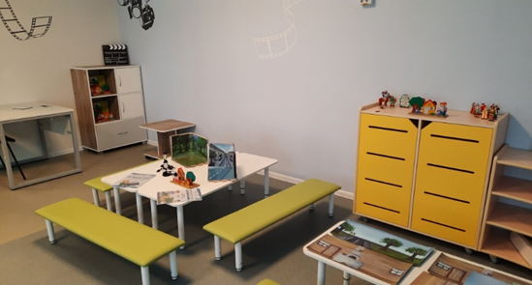
Сведения о наличии объектов для проведения практических занятий
В ДОУ функционируют 36 групп.
В состав групповой ячейки входят: приемная (для приема детей и хранения верхней одежды), групповая (для проведения игр, ООД, ситуаций образовательного характера и приема пищи), спальня, санитарный узел, раздаточная.
Все групповые помещения оснащены мебелью, отвечающей гигиеническим требованиям для дошкольных образовательных учреждений (столы, стулья, кровати, шкафы для игрушек, полки) и антропометрическим показателям воспитанников, игровым оборудованием, учебно-методическими пособиями.
В раздевалках имеются информационные стенды для родителей, стенды для тематических выставок, настенные рамы (галерея детских работ).
В группах созданы условия для практической детской деятельности, сенсорного развития, развития речи, математических представлений, знакомства с предметным, социальным и окружающим миром посредством организации центров: художественно-эстетической деятельности, театра и музыки, речевого развития; книжного уголка; уголков природы, экспериментирования, конструирования, познания, уединения, патриотического воспитания, физического развития, а также атрибутами для сюжетно-ролевых игр, самостоятельной игровой деятельности детей.
Учебные центры оснащены демонстрационными и наглядными пособиями для организации образовательной деятельности, раздаточным материалом и др. Используется мультимедийное оборудование: интерактивные доски, ноутбуки; группы ясельного корпуса оснащены телевизорами, во всех группах имеются магнитофоны.
Оснащение групп ДОУ отвечает современным требованиям и способствует качественной организации образовательной работы с детьми по реализации содержания всех образовательных областей в соответствии с ФГОС ДО. Образовательная деятельность с детьми, в том числе практические занятия, организуется в группах, физкультурном и музыкальном залах, кабинетах учителей-логопедов, педагогов-психологов и других кабинетах детского сада.
ГКП № 1 |  | 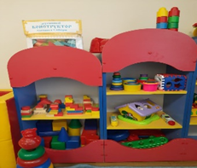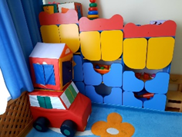
ГКП № 2
1 младшая группа № 1  «Бусинка» |  | 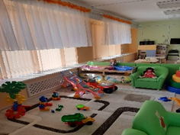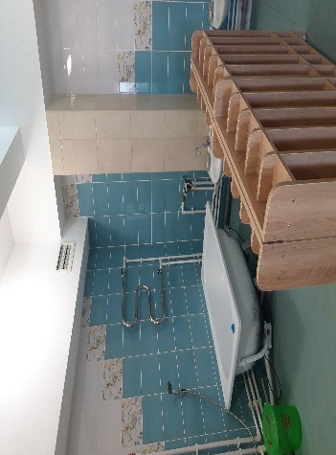  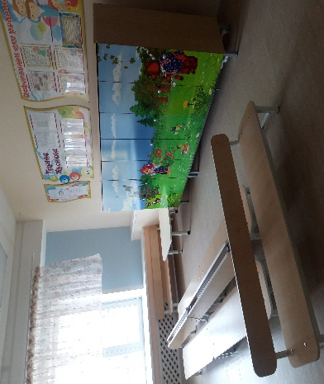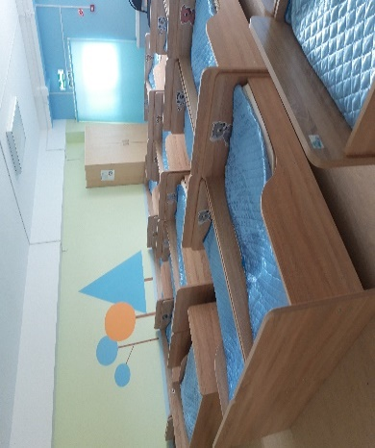
1 младшая группа № 2  «Карамелька» |  | 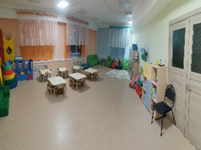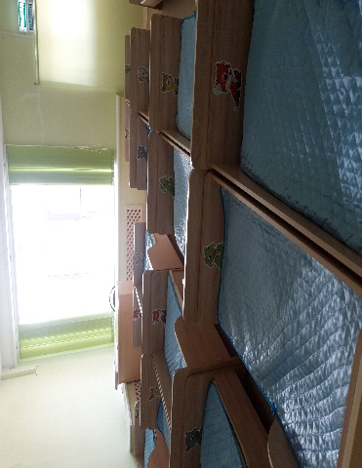  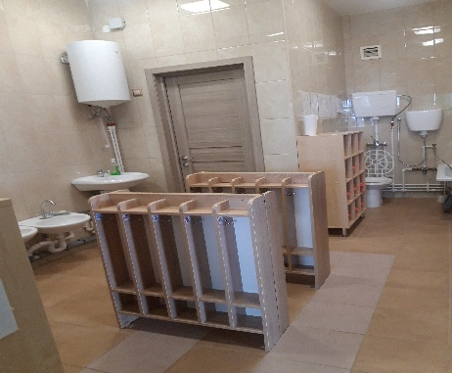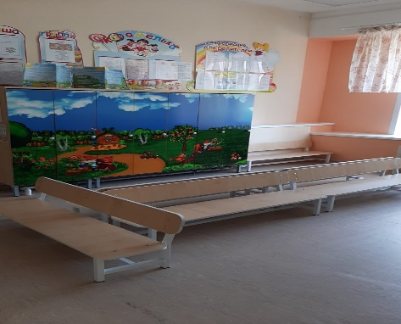
1 младшая группа № 3  «Акварелька» |  | 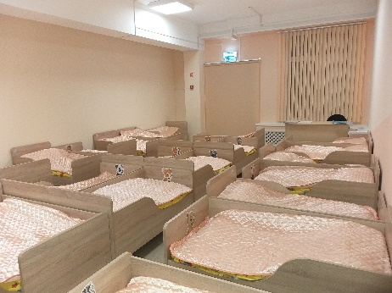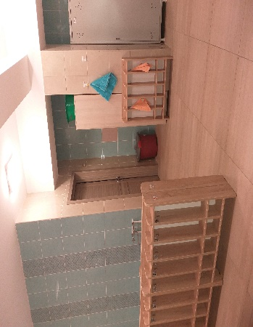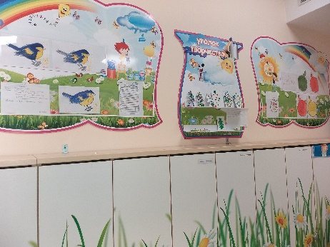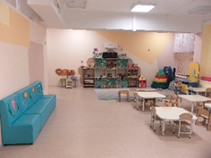
1 младшая группа № 4  «Звездочка» |  | 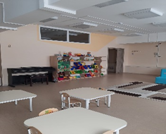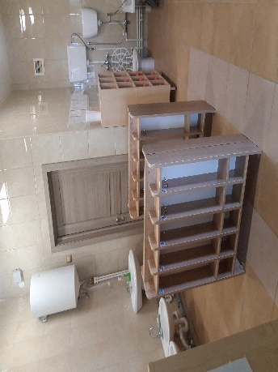  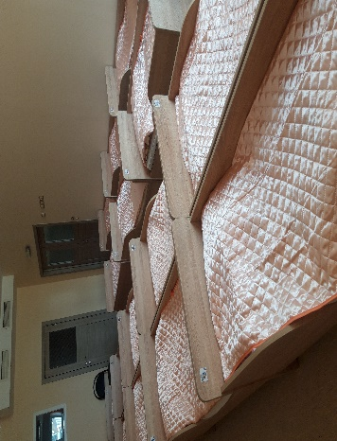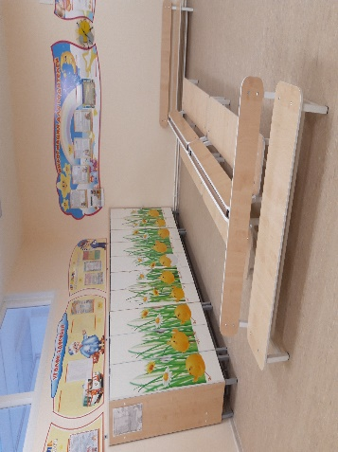
1 младшая группа № 5  «Кнопочка» |  | 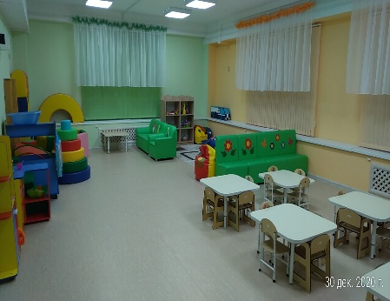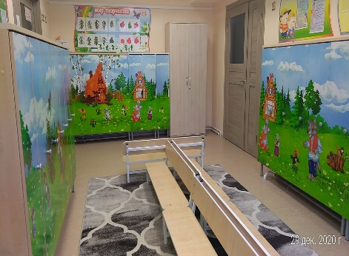  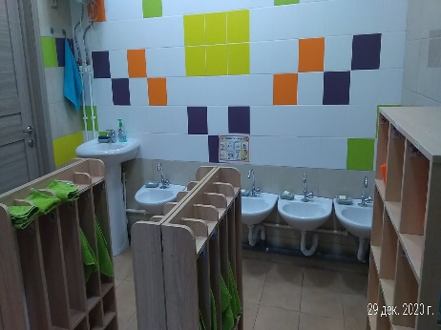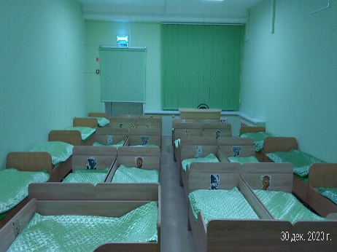
1 младшая группа № 6  «Ягодка» |  | 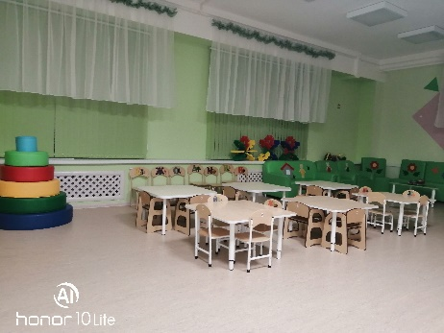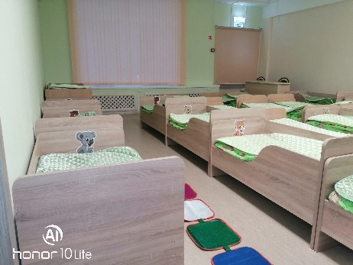  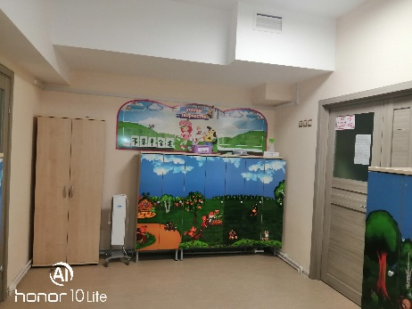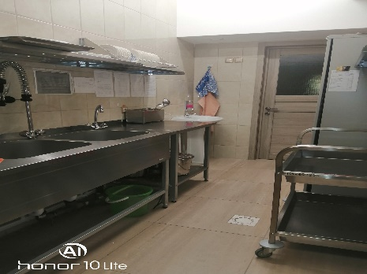
1 младшая группа № 7  «Лучик» |  | 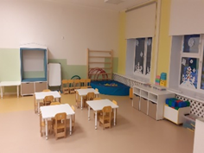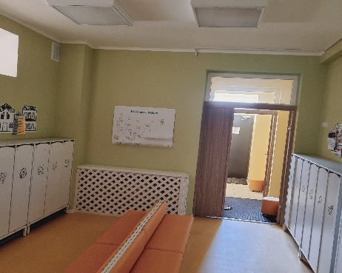  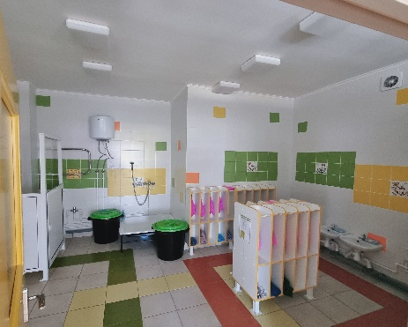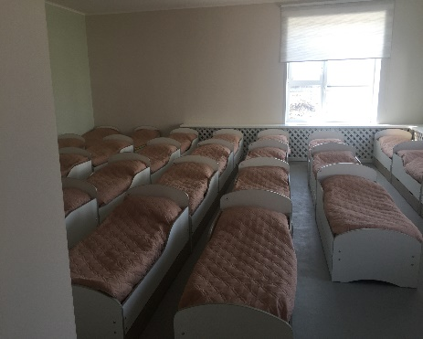
1 младшая группа № 8  «Пирамидка» |  | 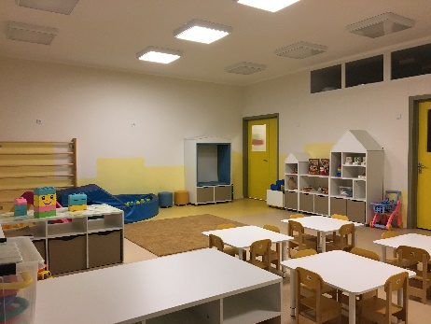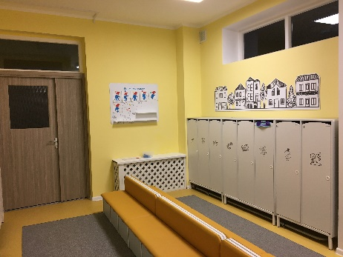  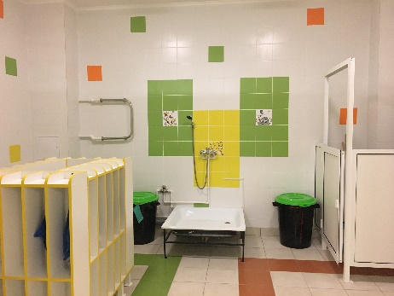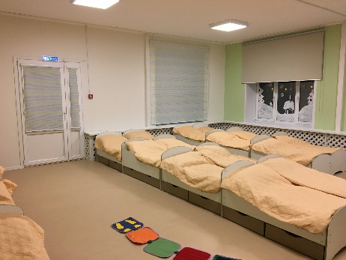
2 младшая группа № 1  «Фантазеры» |  | 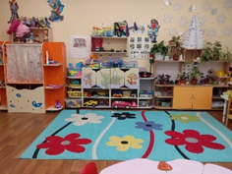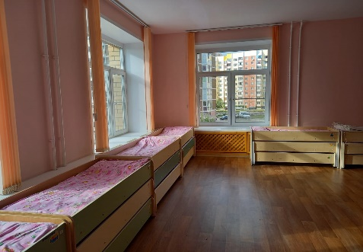  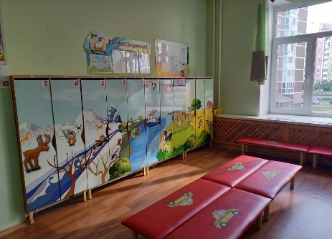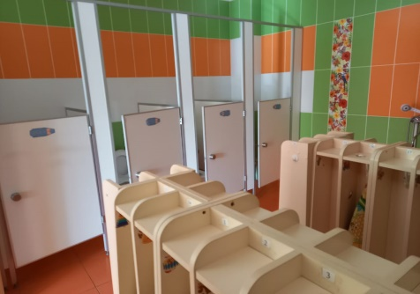
2 младшая группа № 2  «Ромашка» |  | 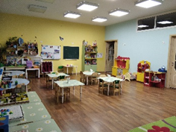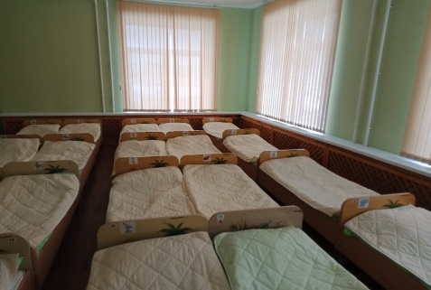  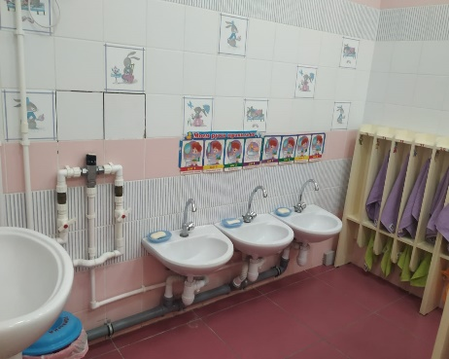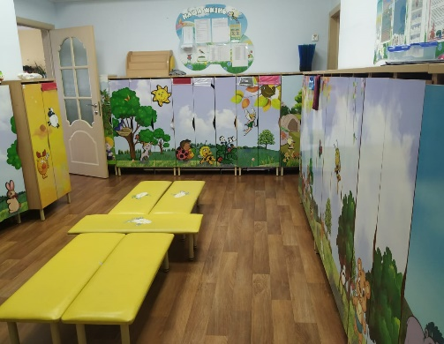
2 младшая группа № 3  «Затейники» |  | 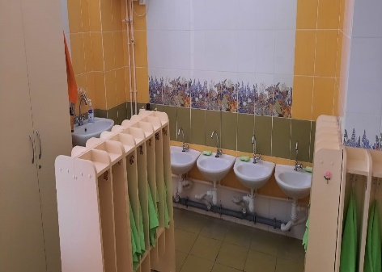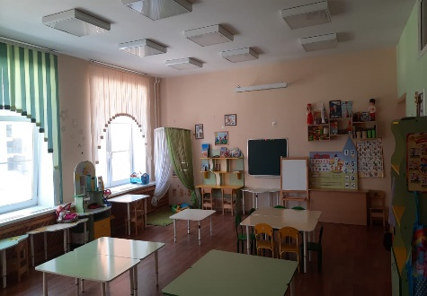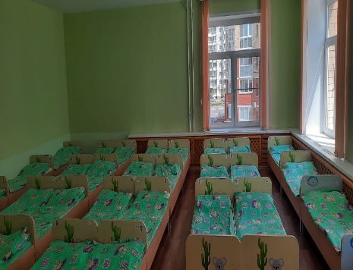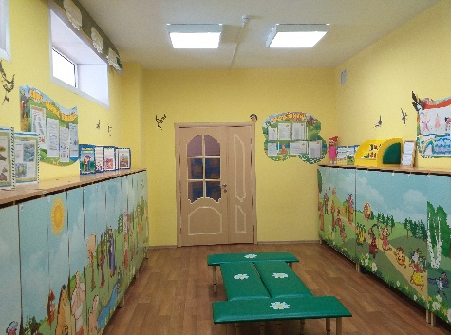
2 младшая группа № 4  «Ромбик» |  | 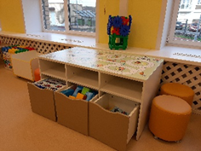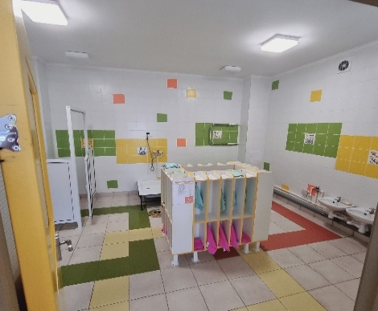  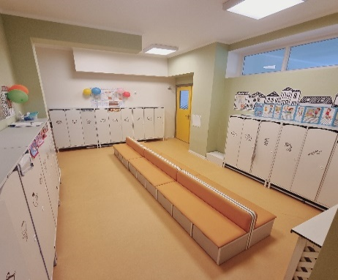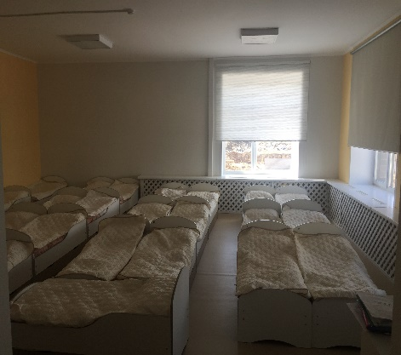
2 младшая группа № 5  «Кубик» |  | 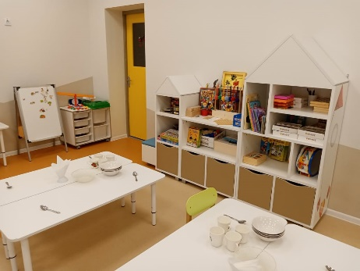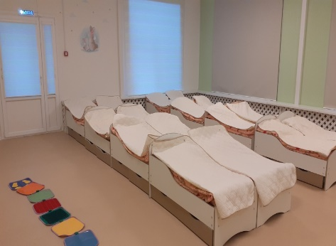  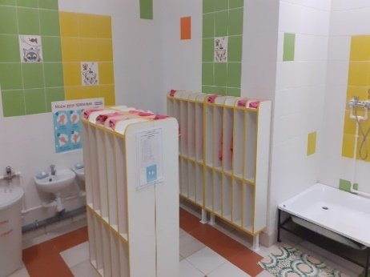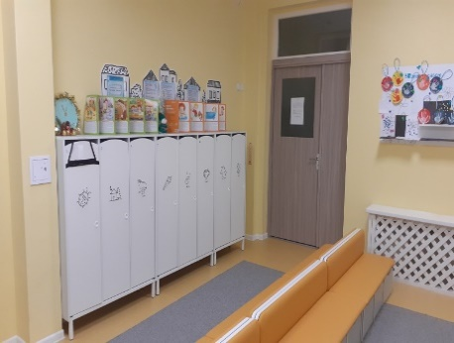
2 младшая группа № 6 «Конфетти» |  | 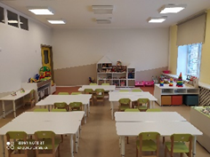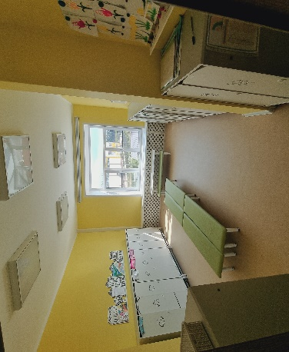  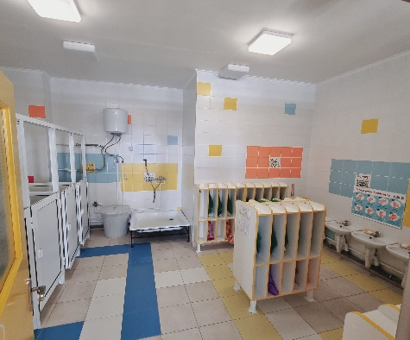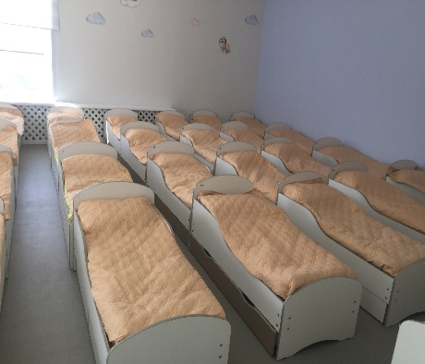
2 младшая группа № 7 «Гармония» |  | 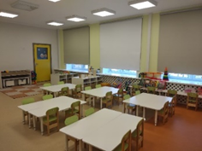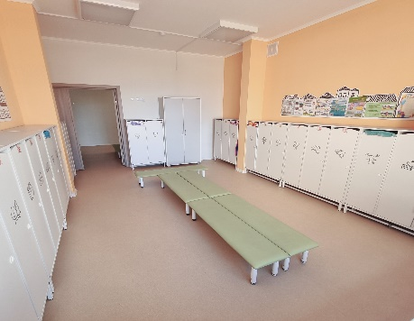  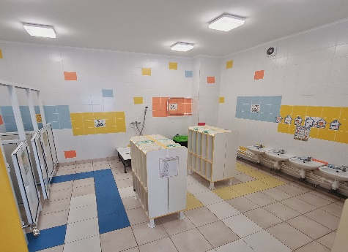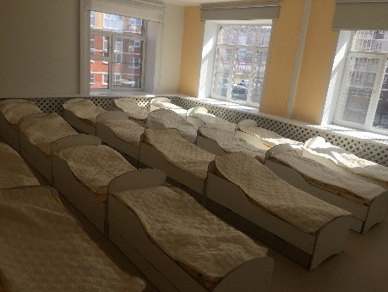
Средняя группа № 1 «Курносики» |  | 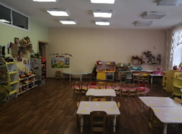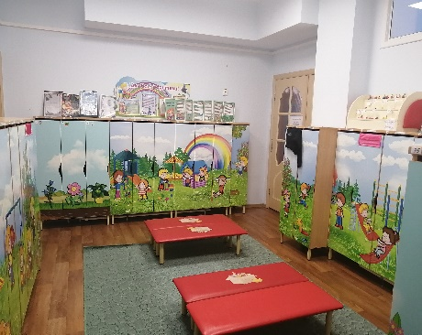  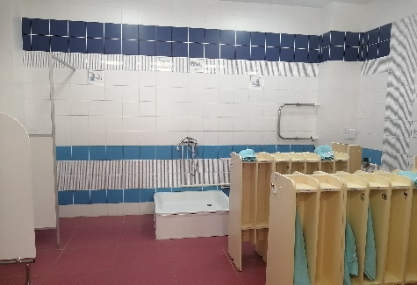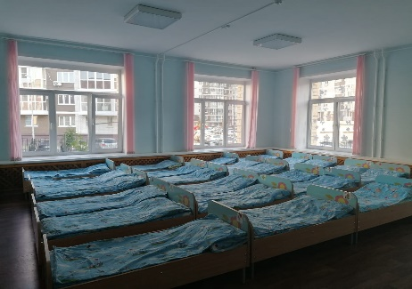
Средняя группа № 2 «Веселые ребята» |  | 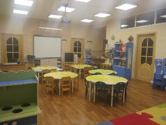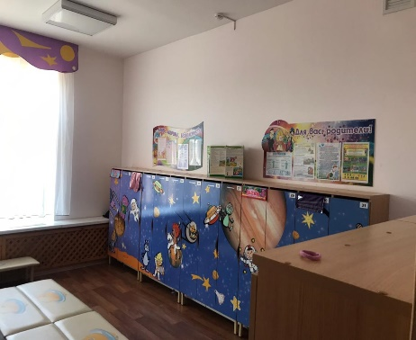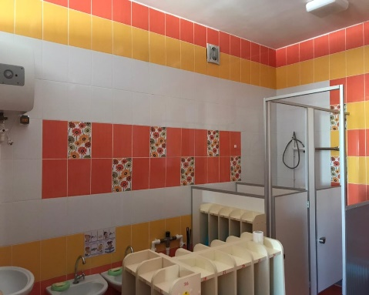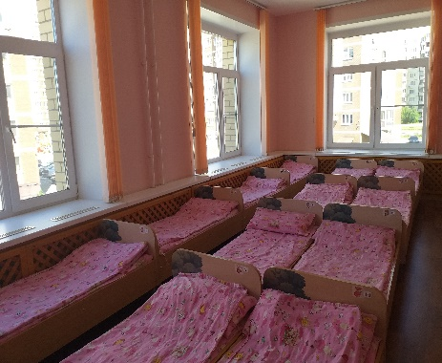
Средняя группа № 3 «Мозайка» |  | 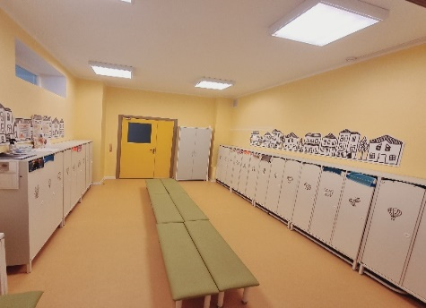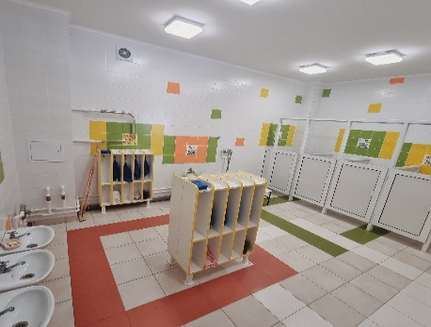  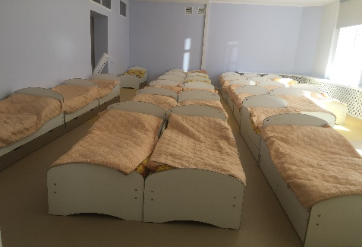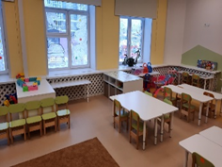
Средняя группа № 4 «Радуга» |  | 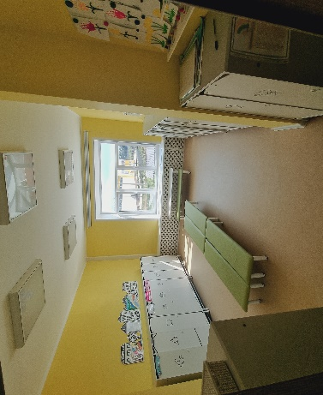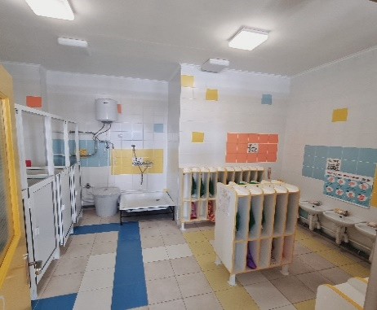  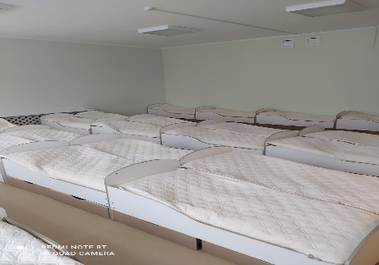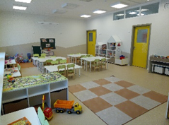
Средняя группа № 5 «Палитра» |  | 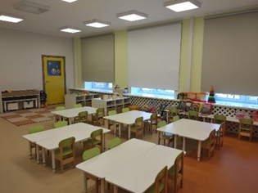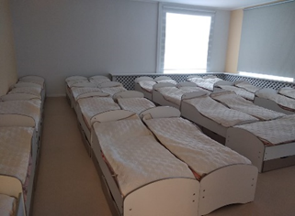  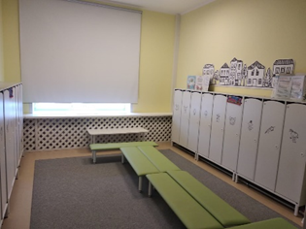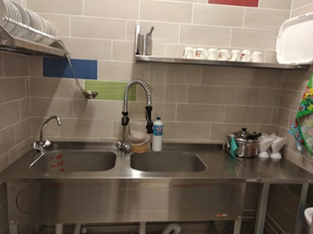
Средняя группа № 6 «Гений» |  | 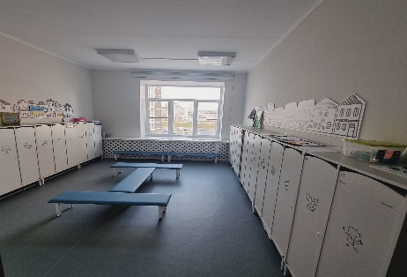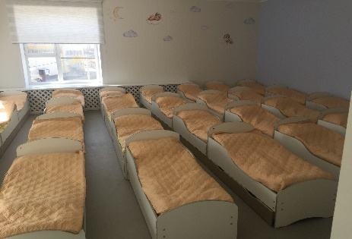  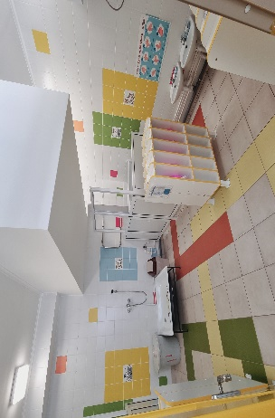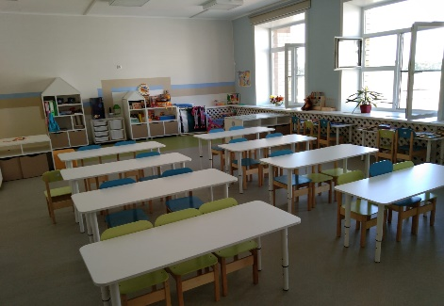
Средняя группа № 7 «Эрудит» |  | 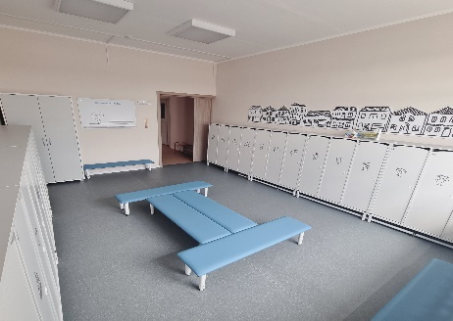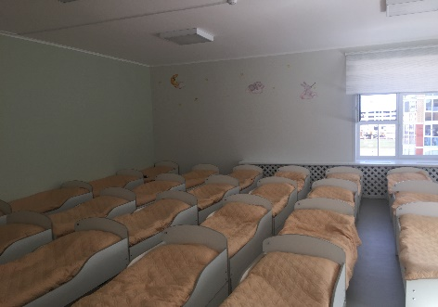  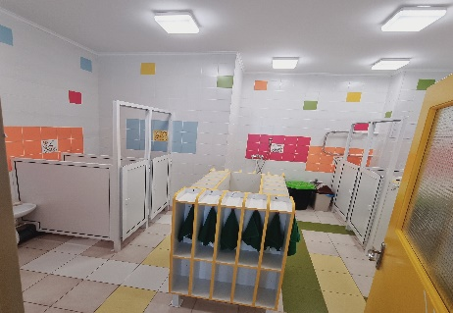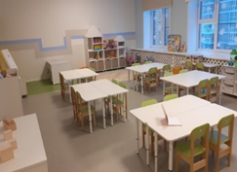
Старшая группа № 1  «Капелька»  (логопедическая) |  | 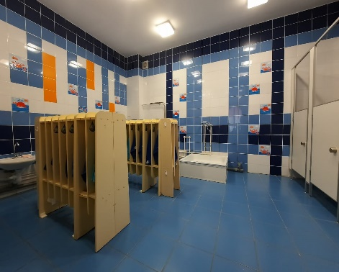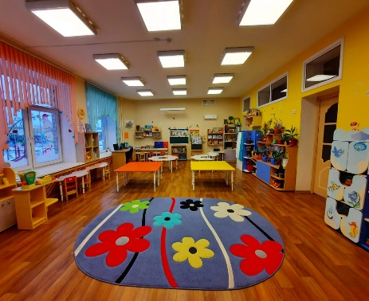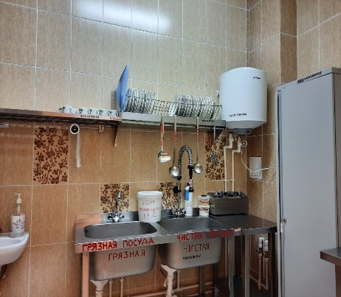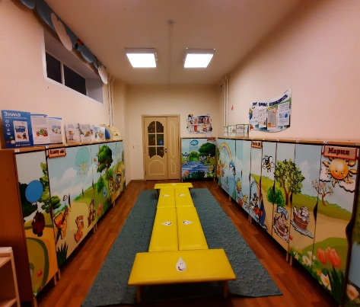
Старшая группа № 2  «Лапочки»  (для детей с РАС) |  | 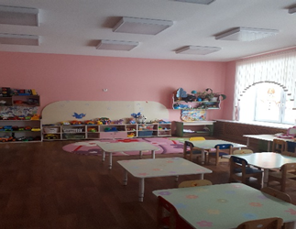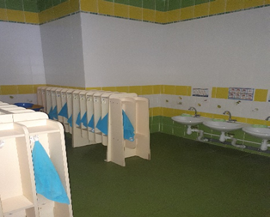  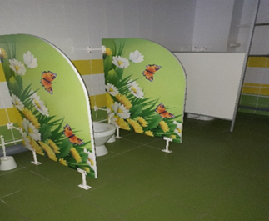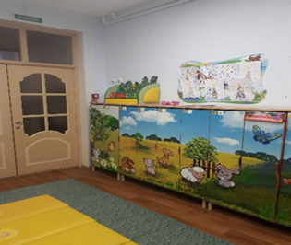
Старшая группа № 2  «Росточек»  (для детей с РАС) |  | 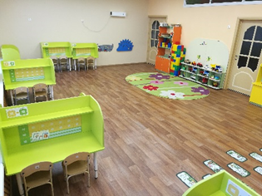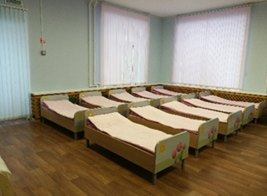  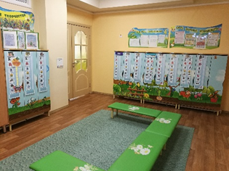
Старшая группа № 4 «Непоседы» |  | 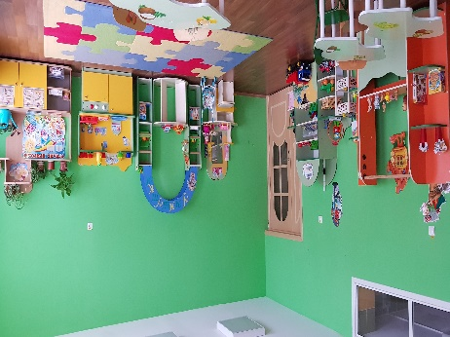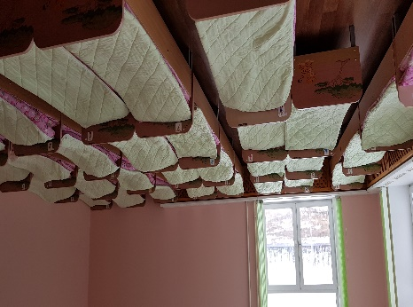  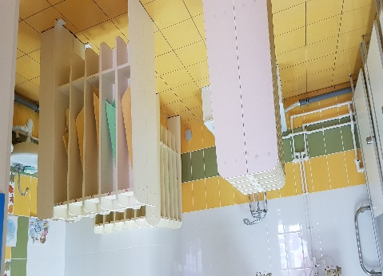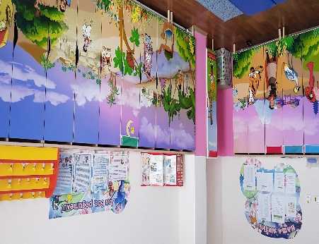
Старшая группа № 5 «Почемучки» |  | 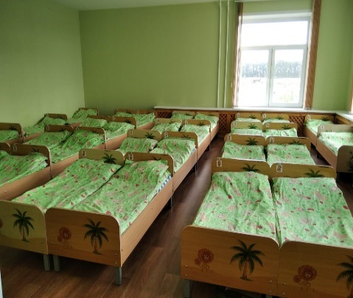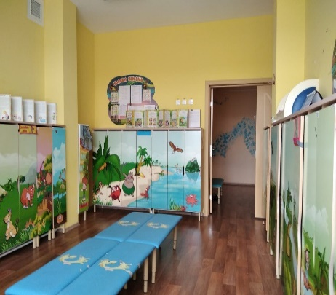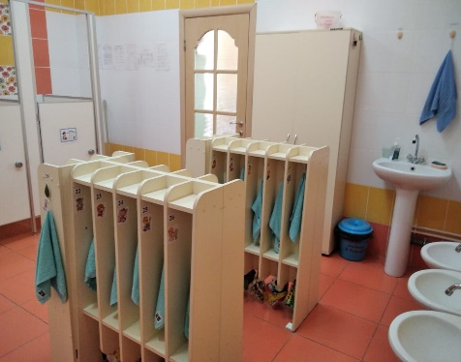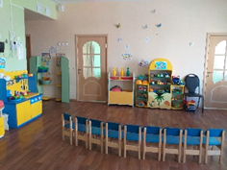
Старшая группа № 6  «Дружная семейка»  (логопедическая) |  | 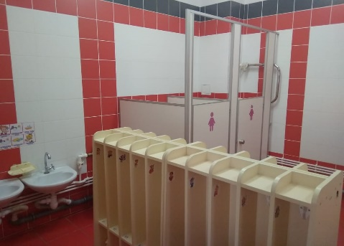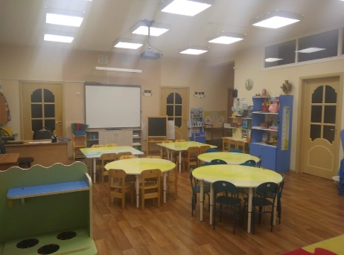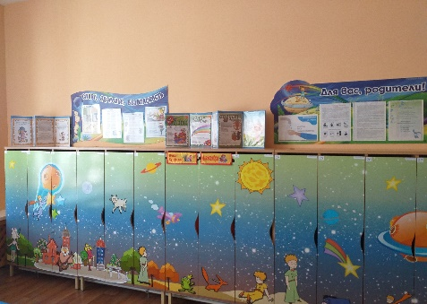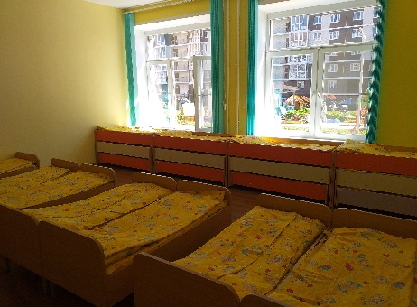
Старшая группа № 7 «Калейдоскоп» |  | 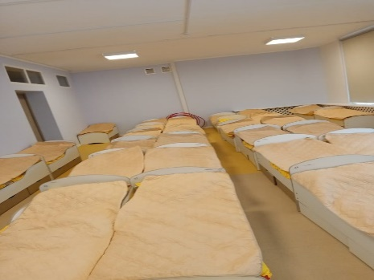  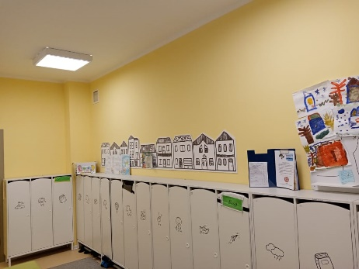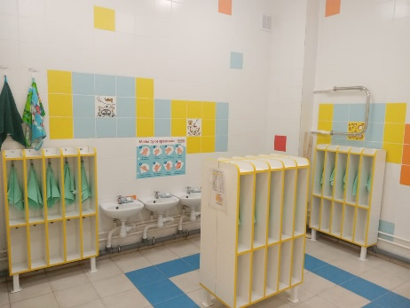
Старшая группа № 8 «Лидер» |  | 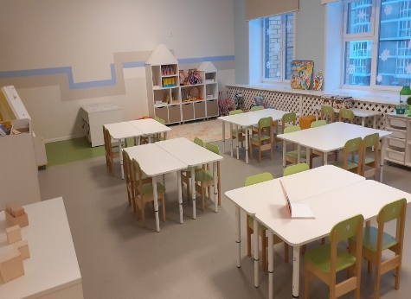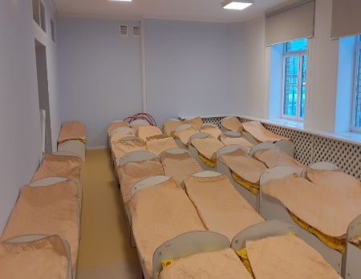  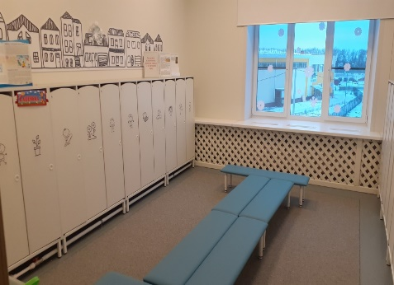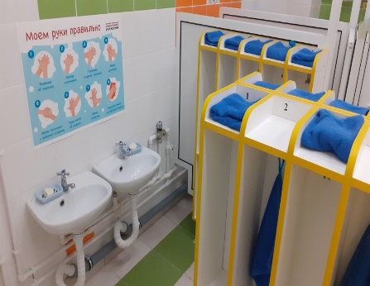
Подготовительная группа № 1 «Русичи»  (логопедическая) |  | 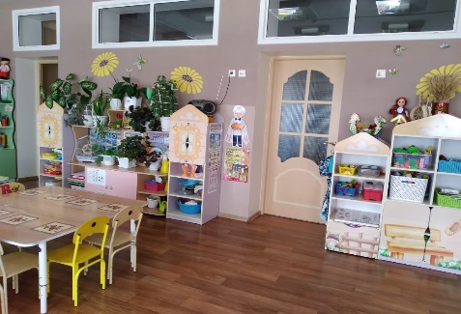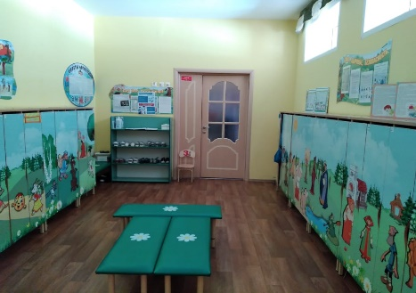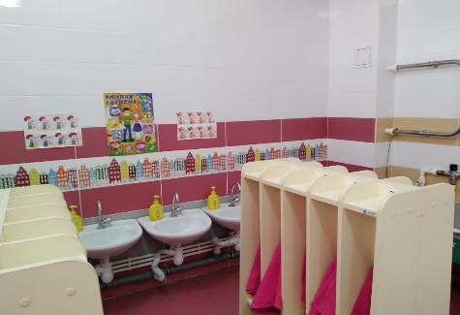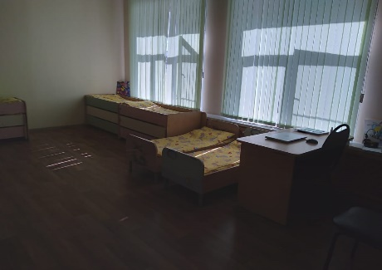
Подготовительная группа № 2 «Знайки» |  | 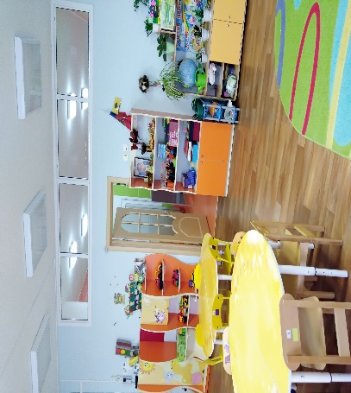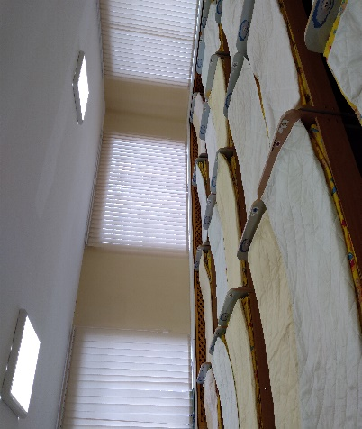  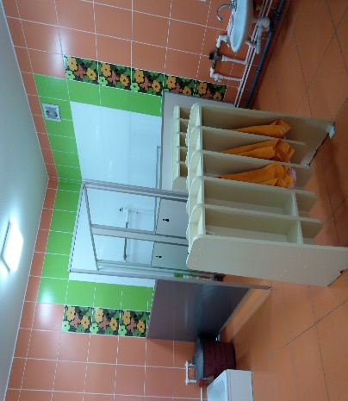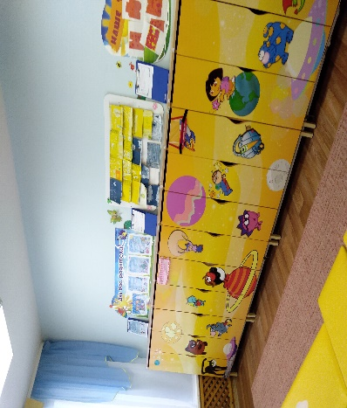
Подготовительная группа № 3 «Добрые сердца» |  | 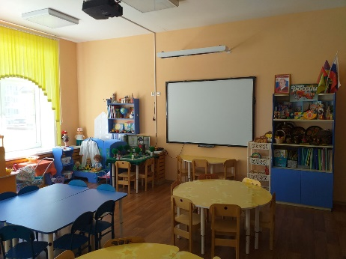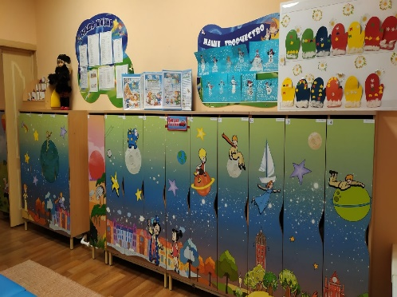  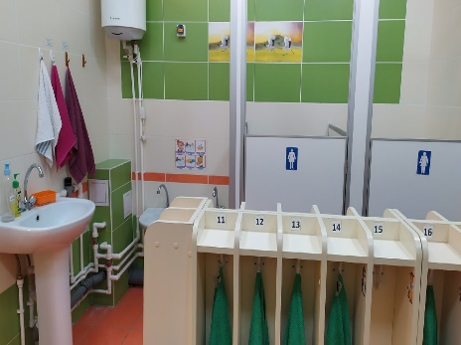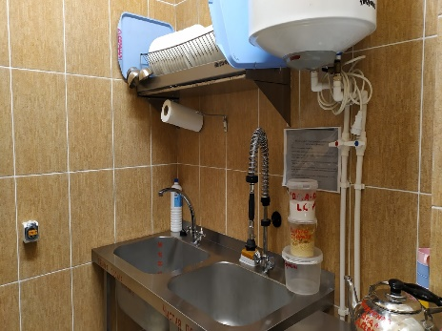
Подготовительная группа № 4 «Уникум» |  | 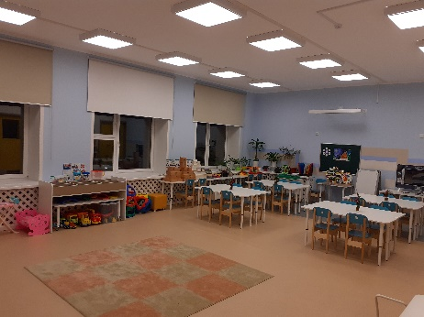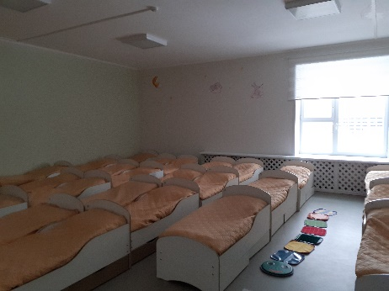  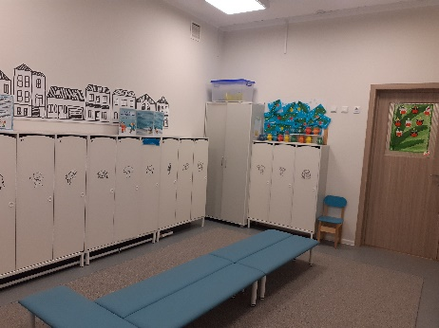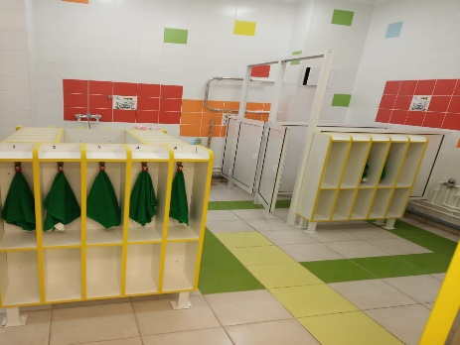
Пищеблок | Для воспитанников ДОУ №32 организовано пятиразовое питание в соответствии с Ассортиментом блюд Примерного десятидневного меню для детей ясельного и дошкольного возраста.  Сложившаяся система рационального питания ДОУ отвечает современным требованиям, способствует нормальному росту и гармоничному развитию ребенка.  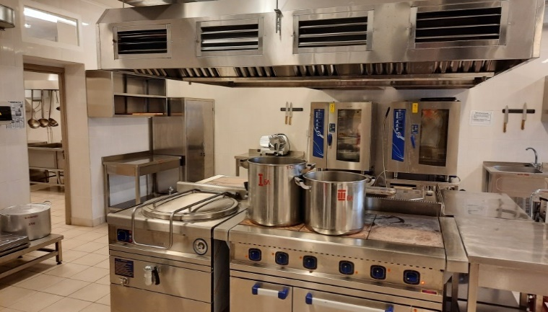  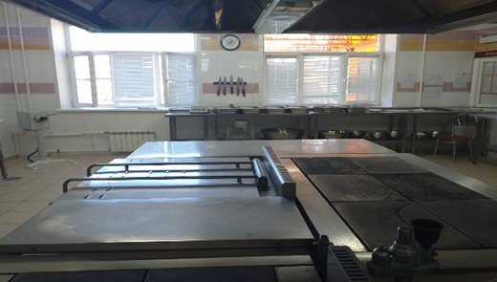  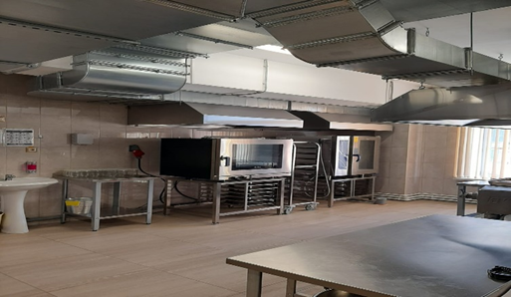
Медицинский кабинет | Одной из главных задач детского сада является сохранение и укрепление здоровья детей.  Медицинские кабинеты находятся первом и втором этажах в трех корпусах, полностью оборудованы необходимым оборудованием.  Оснащение и оборудование медицинского кабинета позволяет качественно осуществлять медицинское сопровождение каждого ребенка, контроль за его здоровьем и физическим развитием. Оборудование кабинетов: письменный стол, стулья, шкаф канцелярский, шкаф для хранения медикаментов, манипуляционный столик со средствами для оказания неотложной помощи и с набором прививочного инструментария, весы медицинские, ростомер, бесконтактный термометр, лотки, шпатели, кварцевая лампа, кушетка для осмотра детей, холодильник и др. Оборудованы и оснащены изоляторы.  Медицинское обслуживание осуществляет детское отделение Городской поликлиники №7.  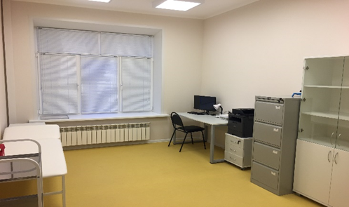  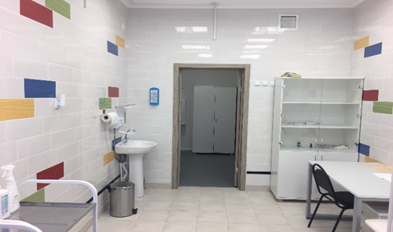  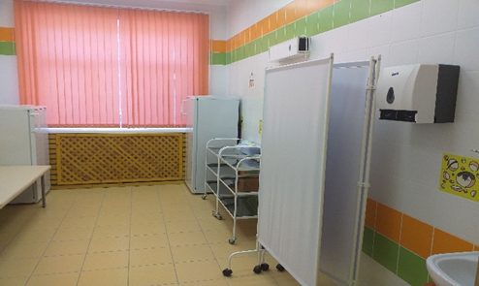
Прачечные | 